Testy rejestracji

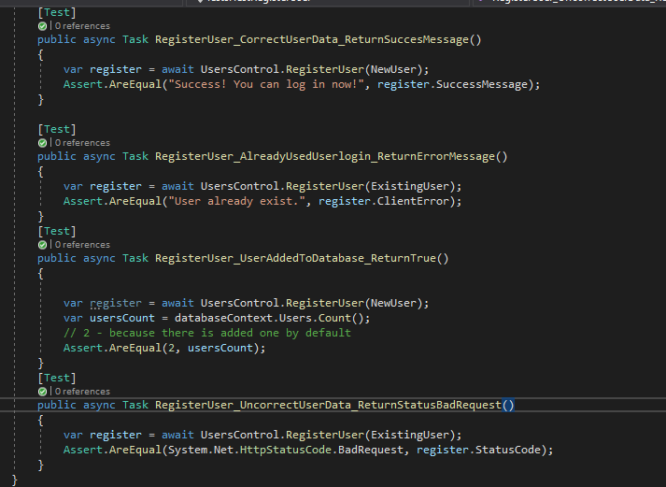

**Przypadek 1:**

**Tytuł:** Rejestracja nowego użytkownika z użyciem unikalnego loginu

**Warunki wstępne:** Do systemu dodawany jest nowy użytkownik (NewUser)

**Kroki:**

1. Otwórz panel rejestracji użytkownika
2. Wprowadź nazwę użytkownika
3. Wprowadź hasło

**Oczekiwany rezultat:**

- konto użytkownika zostaje poprawnie utworzone

- konto użytkownika zostaje dodane do bazy danych

- zostaje wyświetlona strona główna aplikacji

**Przypadek 2:**

**Tytuł:** Rejestracja nowego użytkownika z użyciem zajętego loginu

**Warunki wstępne:** W systemie istnieje użytkownik z podanym loginem

**Kroki:**

1. Otwórz panel logowania
2. Wprowadź zajętą już nazwę użytkownika
3. Wprowadź hasło

**Oczekiwany rezultat:**

- Użytkownik nie został utworzony

- Wyświetlony zostaje komunikat o błędzie

- Użytkownik nie zostaje przekserowany na stronę główną

Testy logowania

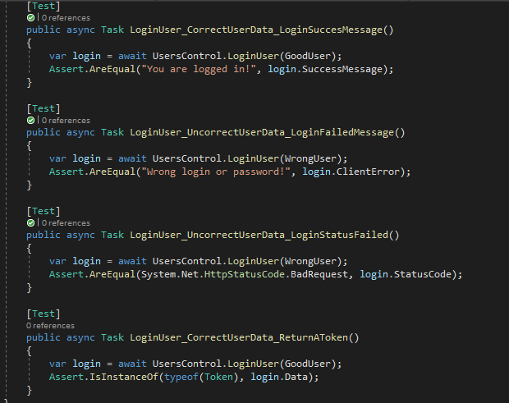

**Przypadek 1:**

**Tytuł:** Logowanie użytkownika do aplikacji z użyciem loginu i hasła

**Warunki wstępne:** W systemie istnieje użytkownikusername: user z odpowiednim hasłem: pass

**Kroki:**

1. Otwórz panel rejestracji użytkownika
2. Wprowadź login użytkownika
3. Wprowadź hasło użytkownika

**Oczekiwany rezultat:**

- użytkownik zostaje poprawnie zalogowany

Wyświetlona zostaje strona główna aplikacji

**Przypadek 2:**

**Tytuł:** Logowanie do systemu z użyciem błędnego hasła

**Warunki wstępne:** W systemie istnieje użytkownikusername: user z odpowiednim hasłem: pass

**Kroki:**

1. Otwórz panel rejestracji użytkownika
2. Wprowadź login użytkownika
3. Wprowadź błędne hasło użytkownika

**Oczekiwany rezultat:**

- użytkownik nie zostaje zalogowany

- wyświetlony zostanie komunikat o błędzie

- użytkownik nie zostanie przekierowany na stronę główną

**Przypadek 3:**

**Tytuł:** Logowanie do systemu z użyciem błędnego loginu

**Warunki wstępne:** W systemie istnieje użytkownikusername: user z odpowiednim hasłem: pass

**Kroki:**

1. Otwórz panel rejestracji użytkownika
2. Wprowadź błędny login użytkownika
3. Wprowadź hasło użytkownika

**Oczekiwany rezultat:**

- użytkownik nie zostaje zalogowany

- wyświetlony zostanie komunikat o błędzie

- użytkownik nie zostanie przekierowany na stronę główną